Региональная общественная организация

**«ЕДИНАЯ НЕЗАВИСИМАЯ АССОЦИАЦИЯ ПЕДАГОГОВ»**

ул. Сальвадора Альенде д. 6, г. Москва, 125252 e-mail: rooenap@gmail.com

ОКПО 11668830 ОГРН 1127799025199 ИНН/КПП 7743110091/774301001

**10 февраля 2015 г.**

**ИНФОРМАЦИОННОЕ ПИСЬМО**

**о III Московских методических чтениях**

**«Фестиваль методических идей»**

**Цель** Методических чтений: поддержка и продвижение методических достижений в сфере образования, развитие профессионального сотрудничества в области разработки и реализации перспективных методических идей и технологий в преподавании предметов на основе интегративного подхода.

В качестве **концептуально-методологической основы** признается следующее:

* мероприятие рассматривается как смотр готовности педагогического сообщества к требованиям в изучении предметов в рамках введения Федеральных государственных образовательных стандартов второго поколения;
* подразумевается, что Методические чтения являются своеобразной площадкой по обмену профессиональным опытом, по его закреплению и популяризации, внедрению лучших педагогических теорий в реальную практику учителей Москвы и других регионов Российской Федерации.

Организаторы ставят перед собой **задачи:**

1) массовой демонстрации передового педагогического опыта;

2) публичного обсуждения педагогических находок коллег, принятия (одобрения) лучших педагогических решений, составления рекомендаций по коррекции недостатков;

3) развития и модернизации самих способов заимствования наиболее удачных приемов и форм организации образовательного процесса;

4) психологической и информационно-методической подготовки учителя к целенаправленному преобразованию своей педагогической практики в контексте требований ФГОС второго поколения.

В состав **Оргкомитета** входят: Региональная общественная организация «Единая независимая ассоциация педагогов», Московский центр качества образования, Московский институт открытого образования, издательства «Просвещение», «Дрофа», «Вентана-граф», «Русское слово», «Интеллект-центр», «Экзамен».

В мероприятии **участвуют** учителя-предметники, библиотекари образовательных организаций, ученые-методисты, педагоги дошкольного и дополнительного образования.

В Методических чтениях предусмотрено представление педагогического опыта учителей Москвы и других регионов Российской Федерации по **направлениям**:

- современный урок: инноватика и традиции;

- реализация межпредметного и метапредметного подходов в преподавании предметов;

- методика преподавания предметов в условиях информатизации образования;

- формирование универсальных учебных действий во внеурочное время: опыт, проблемы, перспективные решения;

- современные технологии измерения качества обучения: достижения и проблемы;

- проектная и исследовательская деятельность на уроке и внеурочной деятельности в различных предметных областях, пути повышения учебной мотивации учащихся и др.;

- олимпиадное движение и работа с одаренными детьми.

**Структура программы** III Московских методических чтений «Фестиваль методических идей»:

1. Панельная дискуссия «Из первых уст» (встреча с лучшими учителями столицы).
2. Предметные мастерские «Делимся опытом».
3. Круглый стол (для председателей предметных ассоциаций).

Реализация программы Методических чтений дополнительно предусматривает создание специального **портала учебно-методического опыта** учителей – участников мероприятия в информационном пространстве Московского центра качества образования.

По итогам мероприятия будет издан **сборник материалов** «Учитель учится всю жизнь…»**.**

**Время и место проведения мероприятия:**

***24 марта 2015 года, 10.00 – 15.00***

***Начало регистрации – 9-00 в ГБОУ СОШ № 1329***

*Никулинская улица, дом 10. http://sch1329.mskobr.ru/obwie_svedeniya/kontakty/*

***Проезд:***

Метро **«Юго-Западная»,** последний вагон из центра, выход налево, за МАКДОНАЛДС

Автобусы, троллейбусы 752, 688, 720к, 720ф, 720, 718, 718к, 718ф, 630, 66

Маршрутки – любая в сторону Солнцева (2 остановки от метро)

до *«*Городского кардиодиспансера», далее пешком  
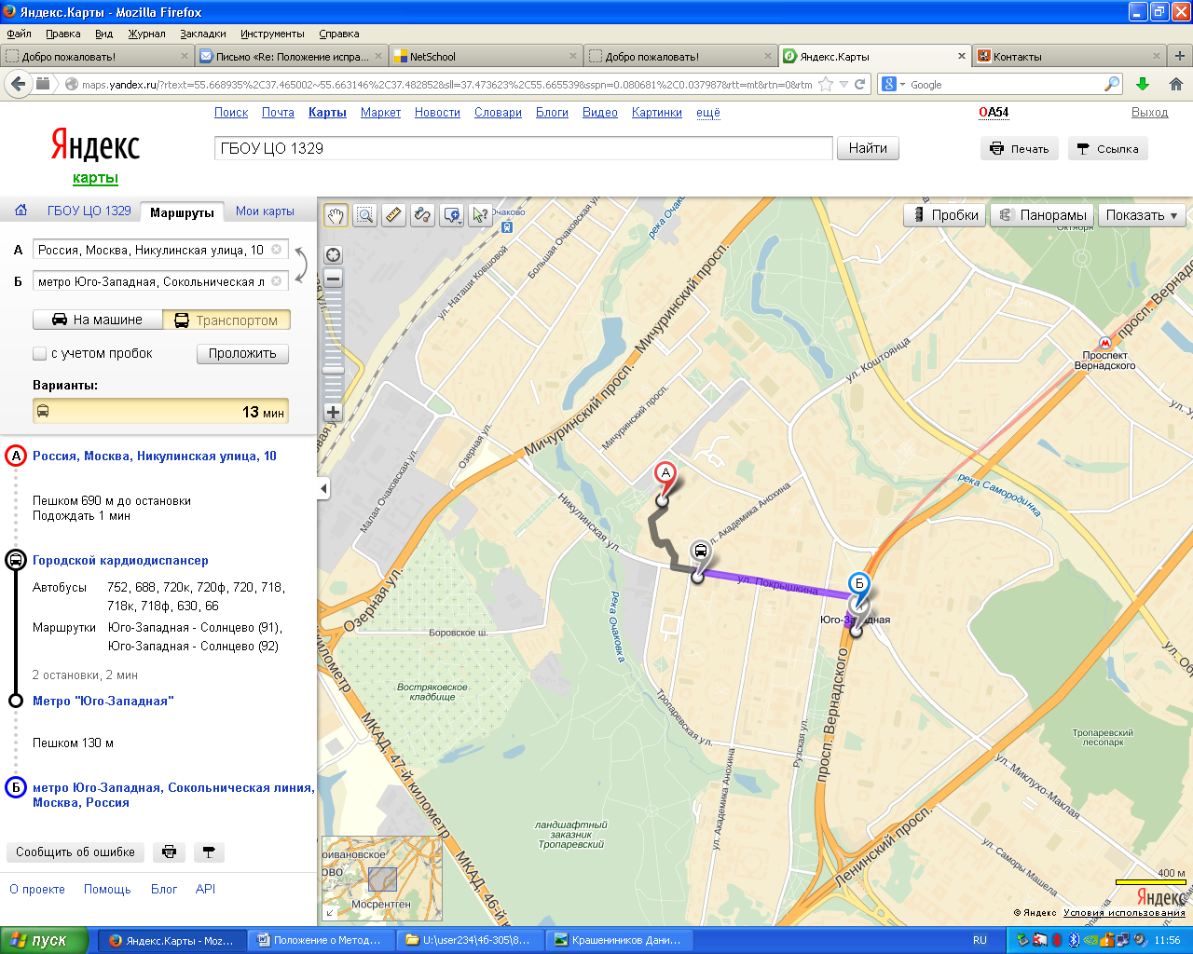

Предполагается две формы участия:

* ***МАСТЕР (***предлагающий свой опыт);
* ***СЛУШАТЕЛЬ*** (перенимающий опыт).

Всем категориям участников необходимо **зарегистрироваться** до 10 марта 2015 г., заполнив анкету по ссылке: <http://reg2015.enap.info>

ЗАЯВКА на пленарное заседание (начало в 10-00).

ЗАЯВКА на предметные мастерские (начало в 13-00).

Регистрация с 15-00 20 февраля 2014 г.

**ДЛЯ УЧАСТИЯ В МЕРОПРИЯТИИ НЕОБХОДИМА**

**ПРЕДВАРИТЕЛЬНАЯ РЕГИСТРАЦИЯ!!!**

«Фестиваль методических идей» будет проходить в творческом, интерактивном формате.

Все участники получат Программу Фестиваля и Сертификаты ЕНАП, а лучшие мастера – Дипломы.

Вопросы направлять по адресу: [catherinem80@mail.ru](mailto:catherinem80@mail.ru)

***Председатель ЕНАП***

***Екатерина Павловна Морозова***

**ПРИЛОЖЕНИЕ № 1**

**Анкета-заявка**

участника Московских методических чтений 2014-2015 учебного года

**1. Фамилия, имя, отчество участника (полностью) __________________**

**2. Место работы:** город (округ)___________________ учреждение (школа)__________

(ТОП-школа, ДА/НЕТ/ МЕСТО)______________

**3. Должность**____________________________

**4. Контакты:** телефон____________________ е-mail ___________________

**5. Преподаваемый предмет и соответственно секция** (выбрать):

Русский язык и литература

Иностранные языки (уточнить какой) _________________________

Начальные классы

Информатика

Математика

История и обществознание

Физика

Химия

Биология

География

Физическая культура

Технология

Образовательная область «Искусство»

ОБЖ

Черчение и смежные дисциплины

Психология, дополнительное образование

Библиотекари образовательных организаций

Дошкольное образование

**6. Форма участия:** Мастер (с обязательным указанием темы мастер-класса) или Слушатель.

(При регистрации на **МАСТЕР** участник получит указания по почте о дальнейших действиях)

**7.** **Пожелания:** требуемая техника и пр. **___________________________**

**Не забудьте распечатать приглашение и обратить внимание на точное время!**

**ПРИЛОЖЕНИЕ № 2**

**Требования к мастер-классу:**

* Сценарий мастер-класса составляется с расчетом на время не более 15 минут.
* Обязательно предусматривается определенная интерактивная работа со слушателями-наблюдателями.
* По завершении Методических чтений необходимо в течение месяца подготовить материалы для публикации, о чем будет сказано в специальном Положении о публикации. На этом же этапе желательно сопроводить материалы рецензией от педагогов-коллег / учащихся / родителей.